无锡高新区人工智能智能体产品及服务征集表
一、基本信息
申报单位名称 | 无锡唯因特数据技术有限公司 | 统一社会信用代码
单位地址
产品名称 | NL2SQL 多智能体数据查询与分析系统 | 产品版本 | ☑商用 □试点 □ 在研 □ 其他：____
产品类别 | □ 智能体开发框架/中间件  □ 智能体平台与工具  ☑ 智能体产品  （可多选）
产品形态 | ☑ 对话式智能体 ☑ 企业工作流智能体 ☑ 浏览器/终端操作智能体 ☑ 行业垂直智能体 □ 具身智能体 □ 其他____
所属行业领域 | □ 金融 □ 工业制造 □ 医疗健康 □ 政务 □ 教育培训 □ 文化旅游 ☑ 通用/跨行业 □ 其他____（可多选）
联系人 |  | 职务
手机 |  | 邮箱
智能体简介 | NL2SQL多智能体数据查询与分析系统是一款基于SQL-of-Thought论文方法论的企业级自然语言转SQL智能体产品。系统采用DeepAgents多智能体框架LangGraph编排运行时构建，支持DeepSeek、通义千问等主流大模型。  系统由主编排智能体和NL2SQL子智能体协作完成全流程：用户输入自然语言查询后，系统自动经历业务知识加载、... 、分类学纠错等7步结构化推理管线，最终输出可执行SQL并返回查询结果。在此基础上，主智能体自动推荐并渲染数据可视化图表（支持ECharts/Semiotic双引擎），并生成结构化Markdown分析报告。  系统通过WrenAI语义层引擎（18个MCP工具）实现MDL建模与语义检索，内置11项技能按需加载，支持MySQL/SQLite等10种数据库引擎。采用私有化部署，支持异步子智能体执行与实时进度追踪，适用于企业数据分析、BI报表生成、业务指标查询等场景。

二、核心技术参数（必填）
1. 可接入模型 | 1.DeepSeek  2.通义千问  3.支持任意 OpenAI-compatible API 的大模型(例如通义千问、DeepSeek、ChatGLM等)
2. 智能体框架/平台 | Langchain
3. 单/多智能体 | □ 单智能体（Single Agent） ☑ 多智能体协作（Multi-Agent）  协作机制：采用”主编排智能体 + 异步子智能体”的委派协作模式。主智能体负责意图识别与任务路由，将数据查询任务通过 start_async_task 异步委派给 NL2SQL 子智能体。子智能体在独立线程中执行 SQL-of-Thought 7 步管线，通过 write_todos 实时更新进度。后台同步进程将子智能体进度合并写入主智能体状态，前端实时展示执行步骤与耗时。子智能体完成后，主智能体自动继续执行图表渲染和报告生成，实现全链路自动化。
4. 知识库/RAG | □ 未使用 ☑ 使用  向量数据库类型：基于 WrenAI 语义层的结构化知识库（MDL 模型定义 + 业务规则文件 + 历史查询对），非传统向量数据库；  技能系统:9项 SKILL.md 技能文件按需加载（progressive disclosure），覆盖 SQL-of-Thought 全管线;  更新频率：知识库文件随业务需求手动更新，技能文件由开发者维护
5. 部署方式 | □ 云端SaaS ☑ 私有化部署 □ 混合部署 □ 端侧部署（PC/移动端/嵌入式设备） □ 其他：________

三、功能特性描述（必填）
6. 可完成的任务流程 | 1. 自然语言意图识别与路由：主智能体自动识别用户意图（数据查询/图表可视化/报告生成/通用问答），路由到对应处理链路  2. SQL-of-Thought 结构化推理管线：7 步管线（知识加载 → ... → 分类学纠错），每步独立技能驱动，支持 3 种执行策略（标准/快速通道/Cube 指标通道）  3. 异步子智能体执行与实时进度追踪：NL2SQL 子智能体在独立线程中异步执行，后台同步进程每 0.5s 将进度合并写入主状态，前端实时展示每步执行状态与耗时  4.WrenAI 语义层查询：通过 18 个 MCP 工具接入 WrenAI 语义层引擎，实现 MDL 建模、语义检索、Cube 指标查询、SQL 方言转换  5.分类学引导的自动纠错：9 大类 31 小类错误分类体系，最多 3 轮自动纠错（错误分类 → CoT 诊断 → 纠错计划 → SQL 修复）  6.数据可视化图表自动推荐与渲染：基于查询结果自动推荐最佳图表类型，支持 ECharts/Semiotic 双引擎渲染（SVG/HTML 输出）  7.结构化 Markdown 分析报告生成：支持数据查询报告、分析报告、图表报告 3 种模板，5 段式标准结构，自动保存至报告目录  8.SQL 性能审计：执行前自动检查 10 条性能规则（SELECT *、无 LIMIT、笛卡尔积、函数包裹列、NOT IN 等），输出优化建议
7. 核心优势 | 1.SQL-of-Thought 方法论,基于 2025 年最新学术论文，7 步结构化推理显著提升复杂 SQL 准确率  2.三策略智能路由,复杂查询走标准管线（7 步），简单查询走快速通道（3 步），预定义指标走 Cube 通道（直查），兼顾准确率与响应速度  3.性能规则自动审计,SQL 执行前自动扫描性能隐患，避免慢查询  4.WrenAI MCP 工具深度集成：语义层查询、Schema 发现、Cube 指标、历史查询召回，一站式数据查询能力
8. 适配场景 | 1.企业数据分析报告生成：自然语言提问 → SQL 查询 → 图表渲染 → Markdown 分析报告，全链路自动化  2.BI 报表与仪表盘：基于 Cube 指标通道快速查询预定义业务指标，渲染可视化图表  3.业务指标查询：通过 WrenAI 语义层直接查询业务指标，无需手写 SQL  4.数据库探索与 Schema 理解：自动发现表结构、列关系、语义上下文，辅助数据工程师理解数据资产  5.SQL 性能优化审计：对已有 SQL 进行 10 条规则审计，输出优化建议
9.已落地应用 | 落地企业：无锡奥特维三期机加车间MES系统  奥特维是光伏智能装备领域科创板上市企业。NL2SQL 系统与三期机加车间 MES 系统同步开发、同步上线，作为 MES 的原生数据查询入口，嵌入 MES 系统提供自然语言数据交互能力。  ┌─────────────────────────────────────────────┐  │ 奥特维三期机加车间 │  │ │  │ 上线前 上线后 │  │ ┌──────────┐ ┌──────────────────────┐ │  │ │ 工人手写 │ → │ MES 系统 │ │  │ │ 工单流转 │ │ ┌──────────────────┐ │ │  │ └──────────┘ │ │ NL2SQL 模块 │ │ │  │ │ │ 自然语言查询 │ │ │  │ │ └────────┬─────────┘ │ │  │ └───────── ┼────────────┘ │  │ ▼ │  │ ┌──────────────────┐ │  │ │ MES 数据库(MySQL) │ │  │ └──────────────────┘ │  └──────────────────────────────────────────────┘  具体场景  三期机加车间此前依靠工人手写工单流转，生产数据零散记录在纸质单据上，管理人员获取数据极度依赖人工汇总，难以做到实时掌握生产状况，更无法进行灵活的数据分析。此次 MES 系统从零建设，NL2SQL 模块同步设计、同步上线——数据库建表与语义建模并行推进，MES 上线之日即具备自然语言查询能力。班组长和车间管理人员无需任何 SQL 基础，在 MES 系统中直接用自然语言完成多表关联查询、聚合分析和指标计算，实现从"翻纸质工单"到"开口问数据"的跨越。  实施过程（约 3 个月）  需求调研与数据梳理（第 1-2 周）：深入车间调研手写工单的数据流转路径，盘点核心数据实体，整理字段定义和业务规则，形成数据字典初稿。  数据库设计与语义建模（第 3-6 周），MES 团队输出 DDL 的同时，NL2SQL 团队使用 WrenAI CLI 自动生成 MDL 语义模型，业务专家补充字段别名和计算公式。收集车间高频查询需求，整理典型 NL→SQL 对导入历史查询库。  联调部署与知识注入（第 7-10 周）：在内网完成私有化部署，接入 MES 数据库。编写业务知识库，注入车间特有的业务规则和常见陷阱提示，完成端到端联调。  试用迭代与调优（第 11-12 周）：邀请班组长进行两周试用，每日通过分类学体系复盘查询错误，针对性补充业务知识库，迭代提升准确率。  正式上线与培训（第 13 周）：与 MES 同步上线，编写填空式查询话术模板，对车间管理人员集中培训。  创新方法  查询—图表—报告全链路嵌入 MES：打破"先有系统、后加 AI"的常规模式，数据库设计与语义建模同步进行。系统不仅支持自然语言查询，还能自动推荐并渲染可视化图表，生成结构化 Markdown 分析报告，覆盖从提问到决策的全流程。  领域知识闭环迭代：利用分类学纠错体系，每日将查询错误归类（JOIN 缺失、语义歧义等），针对性地补充 业务术语、业务知识和业务规则。  话术模板降门槛：编写 N个填空式查询模板（如"查询 [日期] [产线] 的 [指标]"），一线人员即填即用，无需学习任何查询语法。  语义层先行：先完成 WrenAI MDL 业务建模，将物理表映射为"工单""质检记录"等业务概念，确保系统理解的是业务语言而非表结构。  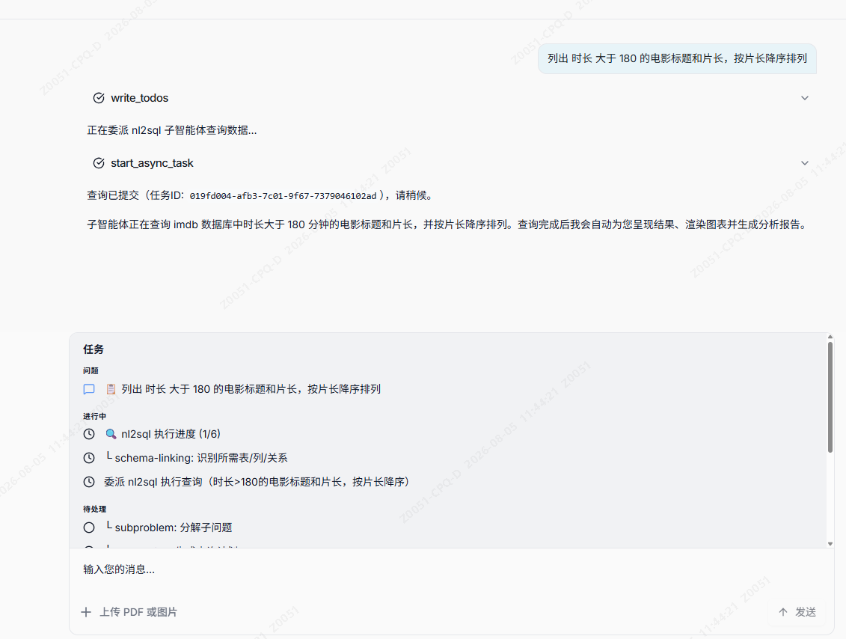
10.落地成效 | NL2SQL 多智能体系统的应用显著提升了企业数据查询与分析效率：  提质增效：用户无需掌握 SQL 语法，通过自然语言即可完成复杂的多表关联查询、聚合分析和指标计算。SQL-of-Thought 7 步推理管线使复杂 SQL 一次生成准确率大幅提升，分类学纠错机制将错误修复效率提高数倍。全链路自动化（查询 → 图表 → 报告）将数据分析报告生成时间从小时级缩短至分钟级。  升级赋能：WrenAI 语义层的引入使系统具备业务语义理解能力，不再局限于物理表结构操作。3 策略智能路由兼顾复杂查询的准确率和简单查询的响应速度。10 条性能规则审计有效避免慢查询，保障数据库稳定性。  推广价值：系统采用私有化部署，数据安全可控。多数据库引擎支持适配各类企业数据基础设施。MCP 标准协议集成使系统具备高度可扩展性，可快速对接新的数据源和工具能力。

